Отчет по анализу конструкции клещевого захвата.

Захват состоит из 4 рычагов и 2 прихватов

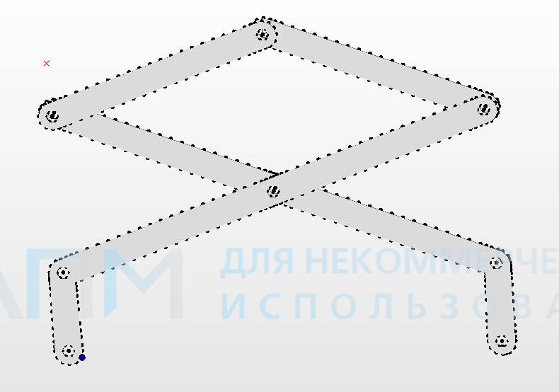

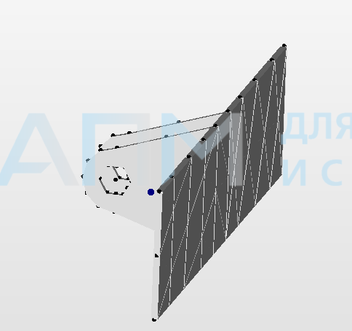

Рычаги соединены шарнирно на пальцах диаметром 25 мм.

Для осуществления шарниров пальцы соединены с рычагами посредствам стержней с большим запасом прочности, которые не участвуют в расчёте.

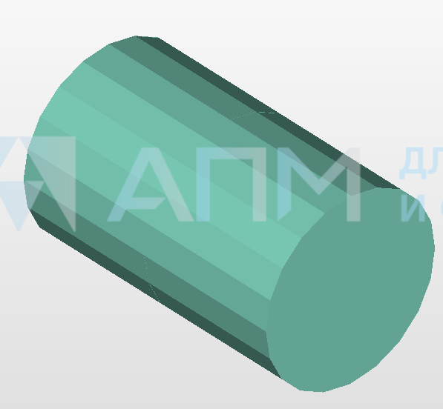

Так выглядит шарнирное соединение рычагов и рычагов с прихватами.



Для конструкции изначально была выбрана сталь 40 с пределом текучести 335 Н/мм2, толщина пластин 20.

После расчетов стало понятно что нагрузки не значительны поэтому материал был изменен на алюминий  , а толщина пластин изменена с 20 на 5 мм, что дало выигрыш в массе.

Конструкция в конечном итоге стала выглядеть так.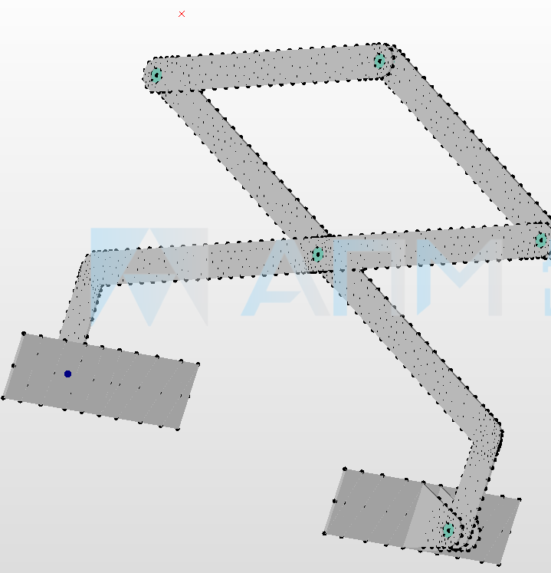

При массе блока 2000кг и коэф. Трения 0.4 сила трения должна составлять 5000 кг, поэтому на каждый прихват будет приходиться по 25000 Н распределенной нагрузки, и 10000 Н нагрузки сосредоточенной на каждый узел. 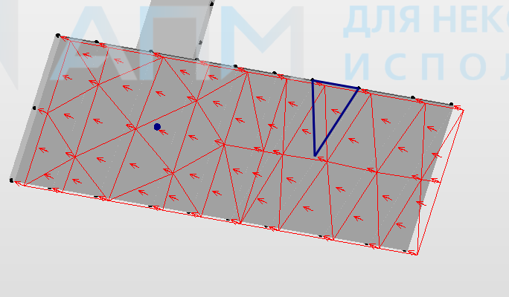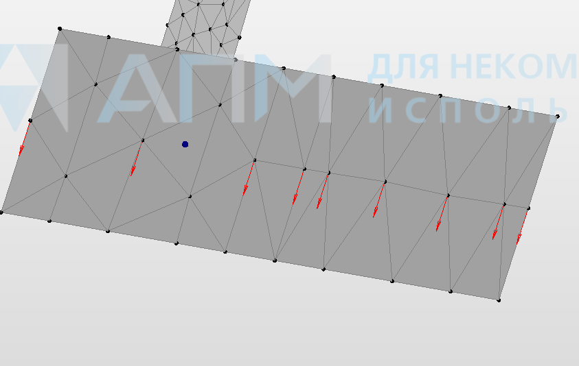

Итоговая карта результатов получилась такая

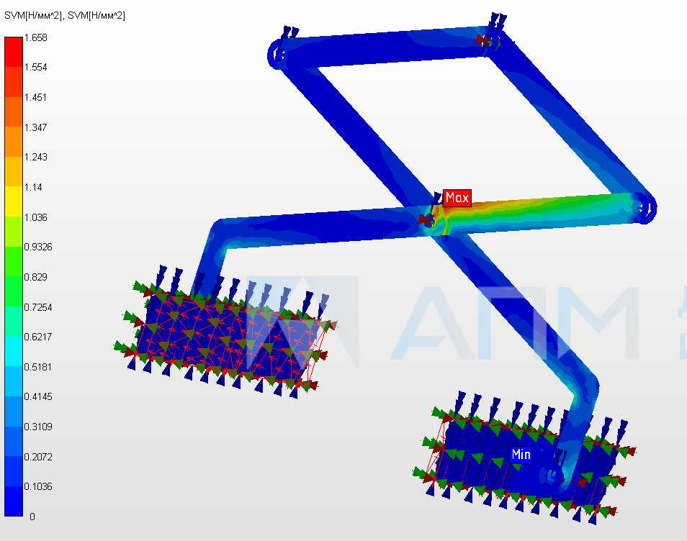

Напряжения не превысили 1.7 Н/мм2.

Вывод: Конструкция выдерживает нагрузку, шарниры не получились из-за поломки конструкции при расчетах.